**DATOS DEL PROYECTO:**

| **NOMBRE DEL PROYECTO** | **NOVEDADES AMBIENTE DE FORMACIÓN** | | |
| --- | --- | --- | --- |
| **INTEGRANTES DEL PROYECTO:** | **DAVID SANTIAGO MENDOZA MARTINEZ**  **CIELO NICOLE MUNAR FINO** | | |
| **NOMBRE DEL LÍDER DEL PROYECTO:** | | **JOSE FERNANDO GALINDO SUAREZ** |

# ESPECIFICACIÓN TÉCNICA DE HERRAMIENTAS UTILIZADAS EN EL DESARROLLO DEL PROYECTO

**Coloque las especificaciones técnicas del proyecto**

| Nombre | Descripción |
| --- | --- |
| SISTEMA OPERATIVO DESARROLLO | WINDOWS |
| PYTHON | 3.12.3 |
| TIPO BASE DE DATOS (SQL, NOSQL) | SQL |
| SISTEMA MANEJADOR DE BASE DE DATOS | SQLITE3 |
| FRAMEWORK | FLASK |

# ESPECIFICACIÓN DEL MODELO RELACIONAL (MR)

**Coloque el diagrama del modelo relacional del proyecto**

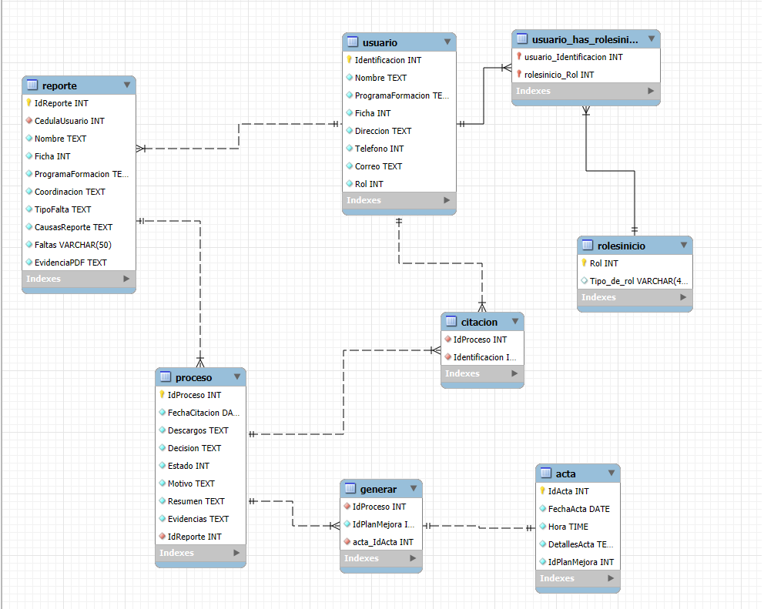

# DICCIONARIO DE DATOS DEL MODELO OBJETOS TIPO VISTA

**ACTA**

INFORMACIÓN DEL ACTA

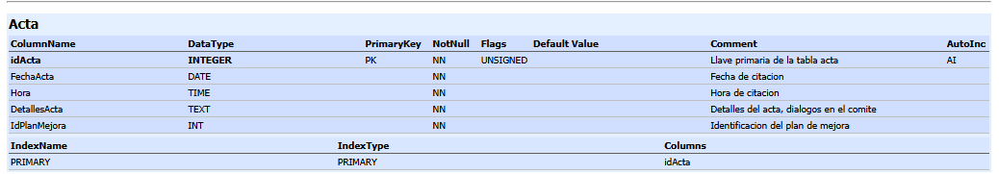

CITACIÓN

INFORMACIÓN DE LA CITACIÓN

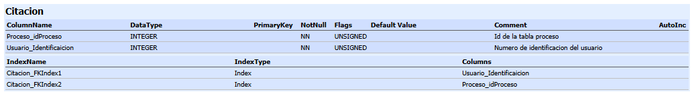

GENERAR

INFORMACIÓN PARA GENERAR EL ACTA

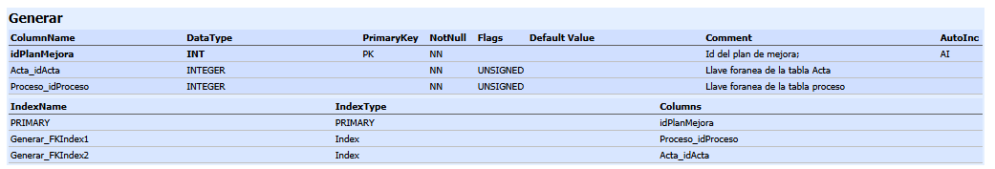

PROCESO

INFORMACIÓN SOBRE EL PROCESO DEL CASO

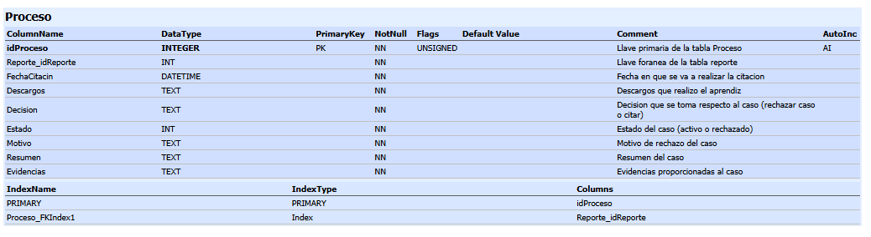

REPORTE

INFORMACIÓN SOBRE EL REPORTE AL APRENDIZ

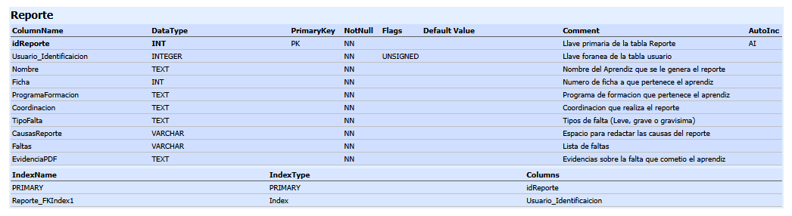

ROLESINICI0

INFORMACIÓN DE LOS ROLES EN EL SISTEMA ( COORDINACIÓN, APRENDIZ, INSTRUCTOR O RELATOR)

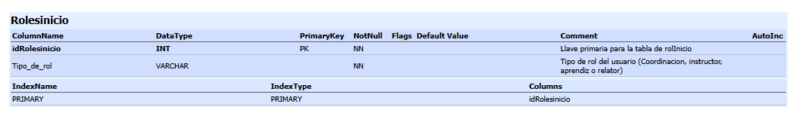

USUARIO

INFORMACIÓN DE LOS USUARIOS DEL SISTEMA

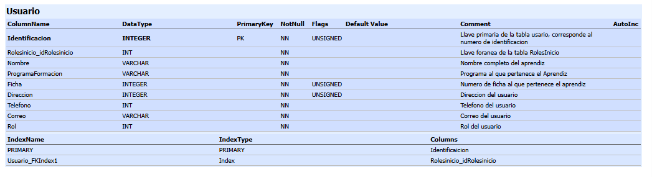

**Escriba el nombre de la vista y haga una breve descripción de su funcionalidad.**

| Nombre | Descripción |
| --- | --- |
| LOGIN | PODER INICIAR SESION CON SU USUARIO |
| INICIO COORDINACIÓN | OPCIONES QUE TIENE LA COORDINACIÓN (REGISTRAR APRENDIZ, REPORTAR APRENDIZ , CASOS PENDIENTES Y CONSULTAR HISTORIAL) |
| REGISTRAR APRENDIZ | PERMITE REGISTRAR UN NUEVO USUARIO (APRENDIZ, COORDINACIÓN, RELATOR O INSTRUCTOR) |
| REPORTAR APRENDIZ | FORMULARIO PARA CREAR NUEVO REPORTE A UN APRENDIZ , LA VISTA ESTÁ DISPONIBLE PARA LA COORDINACIÓN E INSTRUCTOR |
| CASOS PENDIENTES | CASOS QUE SE ENCUENTRAN EN ESTADO PENDIENTE |
| CONSULTAR HISTORIAL | CONSULTAR HISTORIAL POR NÚMERO DE DOCUMENTO (VISTA DISPONIBLE PARA COORDINACIÓN, APRENDIZ E INSTRUCTOR ) |
| DESCARGOS | PERMITE LA REDACCIÓN DE LOS DESCARGOS POR PARTE DEL APRENDIZ SOBRE EL REPORTE QUE TENGA |
| GENERAR ACTA | FORMULARIO PARA GENERAR EL ACTA SEGÚN LO QUE SE COMENTÓ EN EL COMITÉ |

# 

# 

# OBJETOS TIPO PROCEDIMIENTOS Y FUNCIONES

**Escriba el nombre del objeto de acuerdo al tipo (PROCEDIMIENTO, FUNCION) y haga una breve descripción de su funcionalidad.**

| Nombre | Tipo | Descripción |
| --- | --- | --- |
|  |  |  |
|  |  |  |
|  |  |  |

# OBJETOS TIPO DESENCANADOR (DISPARADOR)

**Escriba el nombre del disparador, el tiempo (ANTES, DESPUES), evento donde se aplica (INSERT, UPDATE, DELETE), la tabla donde aplica y una breve descripción de su funcionalidad.**

| Nombre | Tipo | Tabla | Descripción |
| --- | --- | --- | --- |
|  |  |  |  |
|  |  |  |  |
|  |  |  |  |

# MODELO FISICO

-- Tabla: acta

CREATE TABLE IF NOT EXISTS acta (

IdActa INTEGER NOT NULL PRIMARY KEY,

FechaActa DATE NOT NULL,

Hora TIME NOT NULL,

DetallesActa TEXT NOT NULL,

IdPlanMejora INTEGER NOT NULL);

-- Tabla: citacion

CREATE TABLE IF NOT EXISTS citacion (

IdProceso INTEGER NOT NULL,

Identificacion INTEGER NOT NULL,

FOREIGN KEY (IdProceso) REFERENCES proceso(IdProceso),

FOREIGN KEY (Identificacion) REFERENCES usuario(Identificacion));

-- Tabla: generar

CREATE TABLE IF NOT EXISTS generar (

IdProceso INTEGER NOT NULL,

IdPlanMejora INTEGER NOT NULL,

FOREIGN KEY (IdProceso) REFERENCES proceso(IdProceso));

-- Tabla: proceso

CREATE TABLE IF NOT EXISTS proceso (

IdProceso INTEGER NOT NULL PRIMARY KEY,

FechaCitacion DATE NOT NULL,

Descargos TEXT NOT NULL,

Decision TEXT NOT NULL,

Estado INTEGER NOT NULL,

Motivo TEXT NOT NULL,

Resumen TEXT NOT NULL,

Evidencias TEXT NOT NULL,

IdReporte INTEGER NOT NULL,

FOREIGN KEY (IdReporte) REFERENCES reporte(IdReporte));

-- Tabla: reporte

CREATE TABLE IF NOT EXISTS reporte (

IdReporte INTEGER NOT NULL PRIMARY KEY,

CedulaUsuario INTEGER NOT NULL,

Nombre TEXT NOT NULL,

Ficha INTEGER NOT NULL,

ProgramaFormacion TEXT NOT NULL,

Coordinacion TEXT NOT NULL,

TipoFalta TEXT NOT NULL,

CausasReporte TEXT NOT NULL,

Faltas VARCHAR(50) NOT NULL,

EvidenciaPDF TEXT NOT NULL,

FOREIGN KEY (CedulaUsuario) REFERENCES usuario(Identificacion));

-- Insertando datos en la tabla reporte

INSERT INTO reporte (IdReporte, CedulaUsuario, Nombre, Ficha, ProgramaFormacion, Coordinacion, TipoFalta, CausasReporte, Faltas, EvidenciaPDF)

VALUES

(1, 10468595, 'Ana', 451231, 'ADSO', 'logistica', 'grave', 'El joven fomenta el desorden', 'Contribuir al desaseo', 'hello.PDF');

-- Tabla: rolesinicio

CREATE TABLE IF NOT EXISTS rolesinicio (

Rol INTEGER NOT NULL PRIMARY KEY,

Tipo_de_rol VARCHAR(45) DEFAULT NULL);

-- Tabla: usuario

CREATE TABLE IF NOT EXISTS usuario (

Identificacion INTEGER NOT NULL PRIMARY KEY,

Nombre TEXT NOT NULL,

ProgramaFormacion TEXT NOT NULL,

Ficha INTEGER NOT NULL,

Direccion TEXT NOT NULL,

Telefono INTEGER NOT NULL,

Correo TEXT NOT NULL,

Rol INTEGER NOT NULL);

-- Insertando datos en la tabla usuario

INSERT INTO usuario (Identificacion, Nombre, ProgramaFormacion, Ficha, Direccion, Telefono, Correo, Rol)

VALUES

(10468595, 'Ana', 'ADSO', 451231, 'calle 12 #34', 233457, 'ana@gmail.com', 2),

(10468596, 'Carlos', 'ADSO', 451232, 'avenida 9 #10', 233458, 'carlos@gmail.com', 1),

(10468597, 'Laura', 'ADSO', 451233, 'carrera 7 #8', 233459, 'laura@gmail.com', 2),

(10468598, 'Jorge', 'ADSO', 451234, 'carrera 3 #6', 233460, 'jorge@gmail.com', 1),

(10468599, 'Sofia', 'ADSO', 451235, 'calle 45 #78', 233461, 'sofia@gmail.com', 2);

**PUNTAJE TOTAL OBTENIDO: ________________ APROBÓ: SI ( ) NO ( ) PRESENTA PDM : SI ( ) NO ( )**

_________________________________  
 **VoBo FIRMA DEL LÍDER DEL PROYECTO**